APOYOS QUE SE HAN ENTREGADO EN EL MUNICIPIO DE ATOYAC JALISCO
ENERO
- APOYO OTORGADO A LA COMUNIDAD DE LOS LAURELES: MICROTUNEL 30,000.00
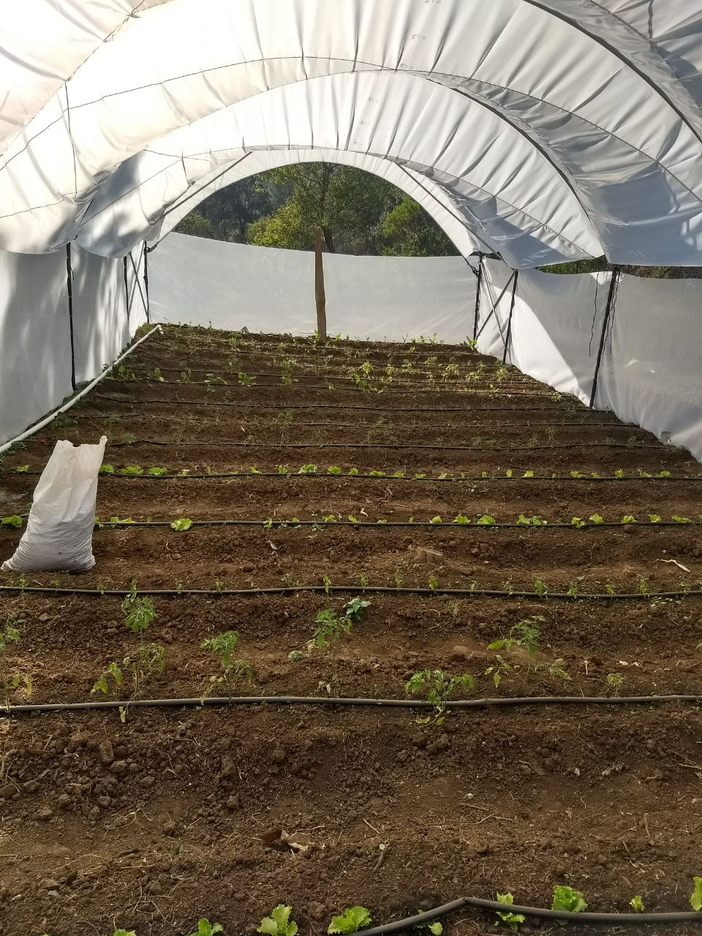
- GRANJA DE POLLOS DE ENGORDA 20,000.00
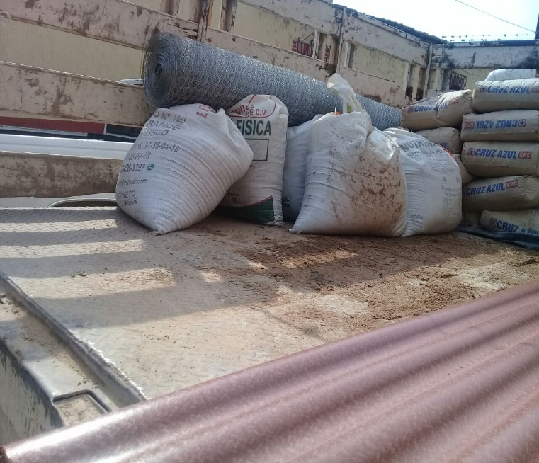
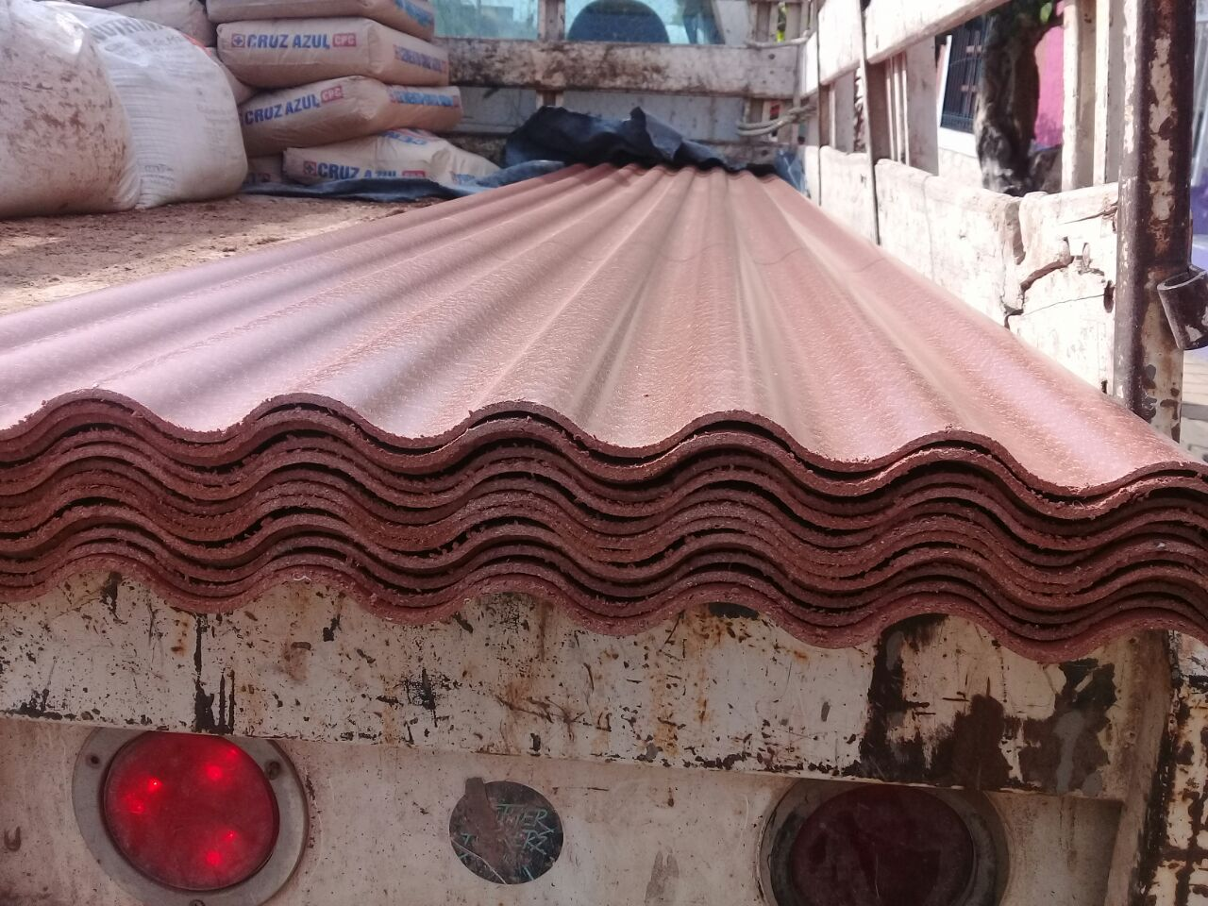

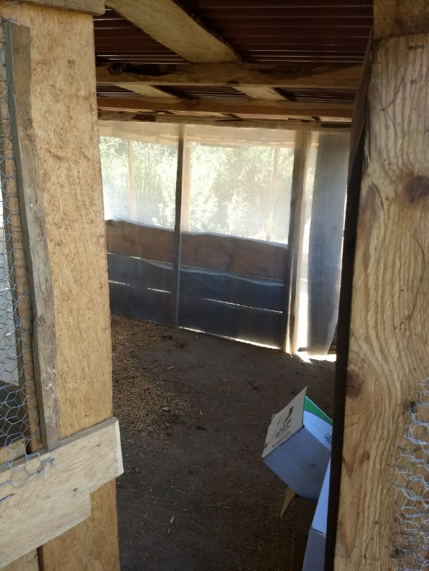
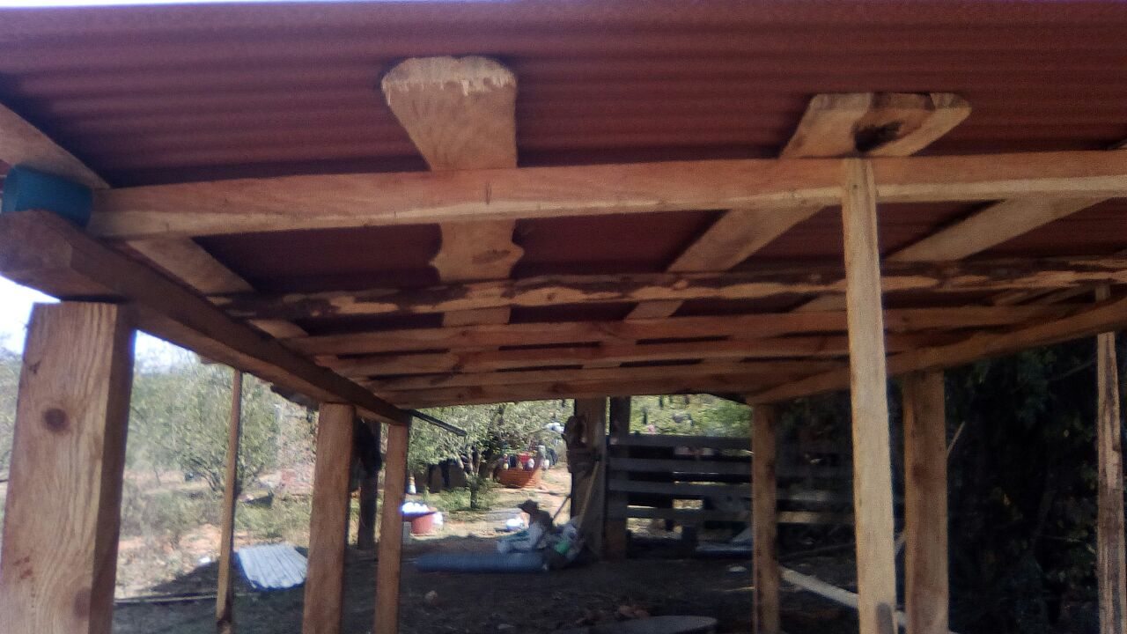

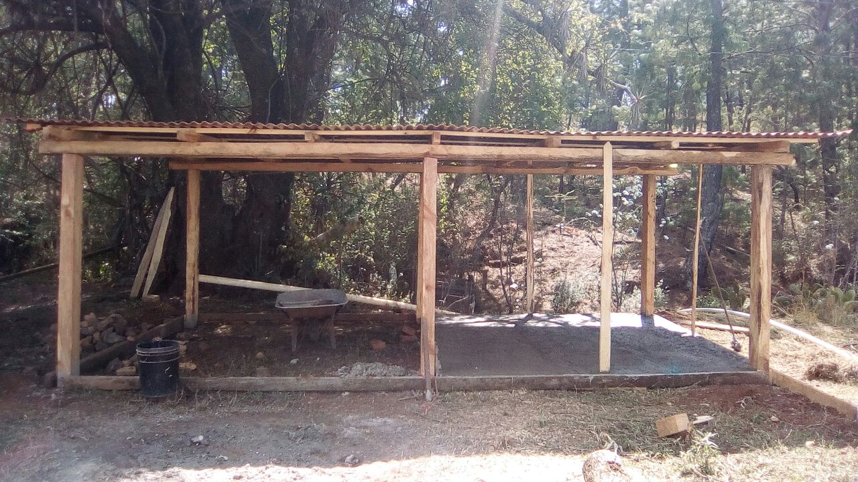

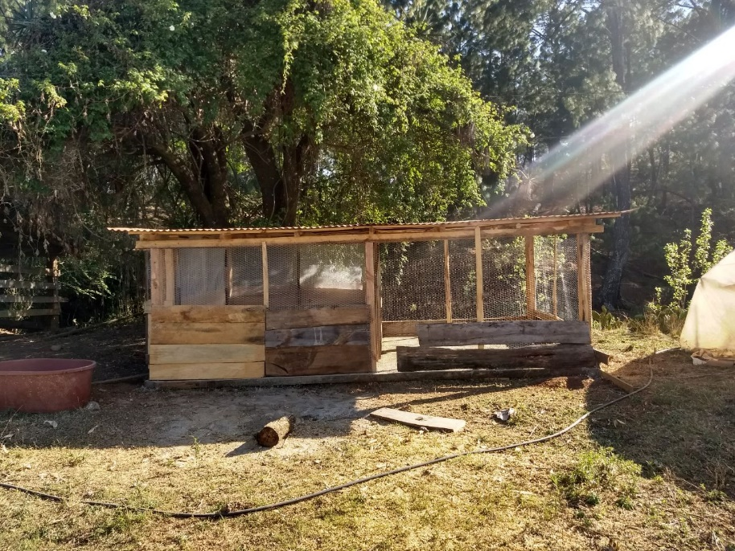

- SE PARTIO LA ROSCA DE REYES CON EL GRUPO DE TERCERA EDAD.
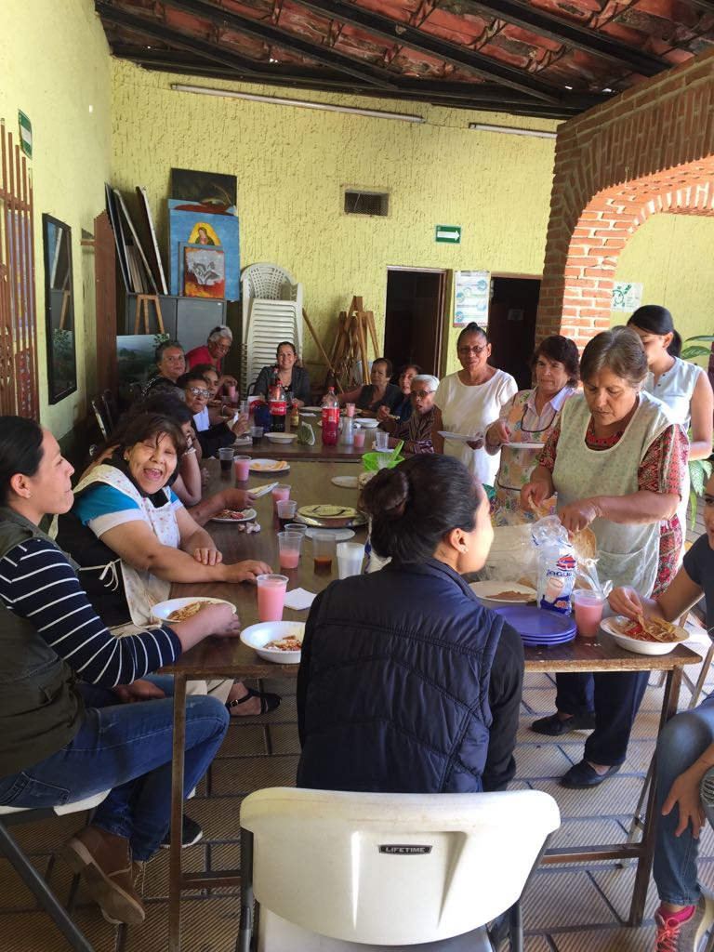

- ENTREGA DE BECAS A ESTUDIAS DE BAJOS RECURSOS ECONOMICOS
Siendo 6 beneficiarias de reinserción escolar.

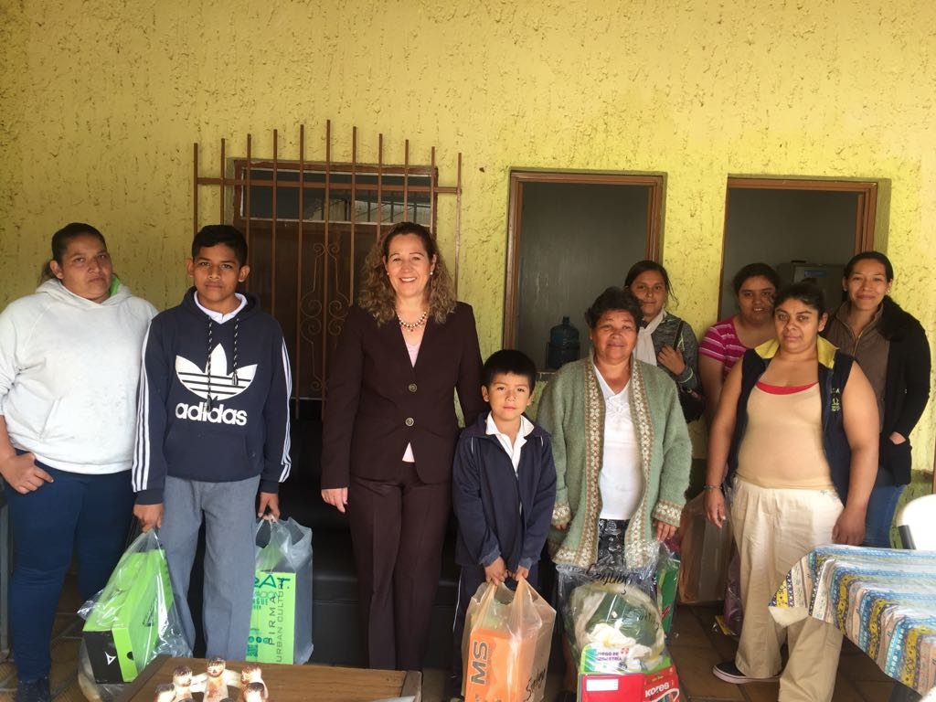

FEBRERO
- SE REALIZO UN CONVIVIO CON EL GRUPO DE LA TERCERA EDAD EN EL MUNICIPIO Y EN LA DELEGACION DE LA UNION DE GUADALUPE.
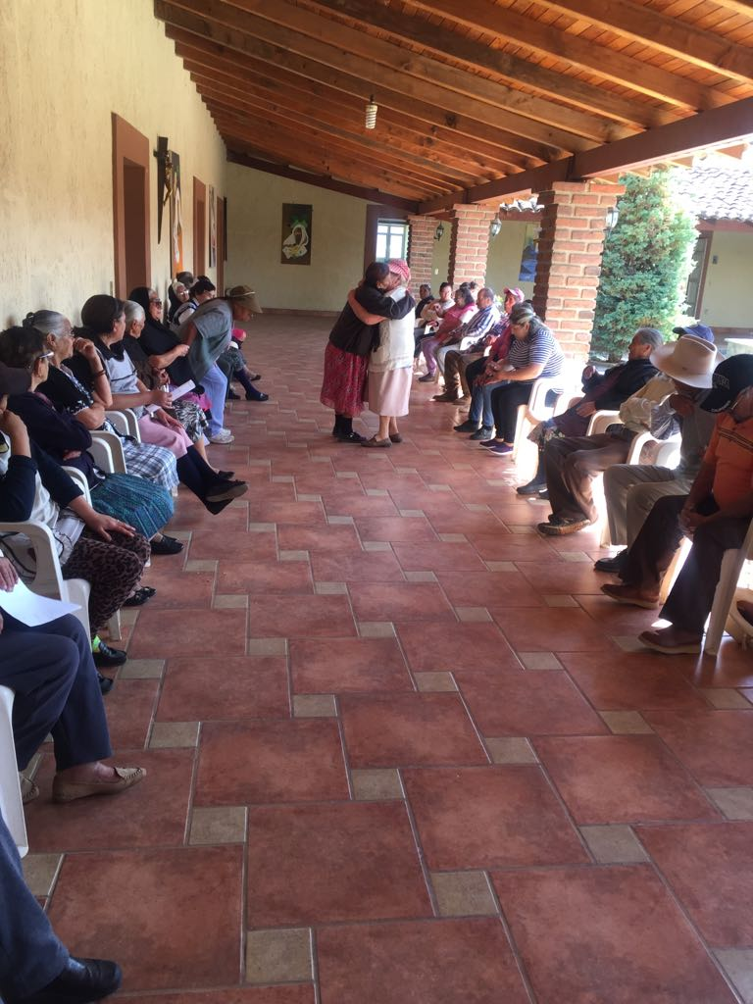
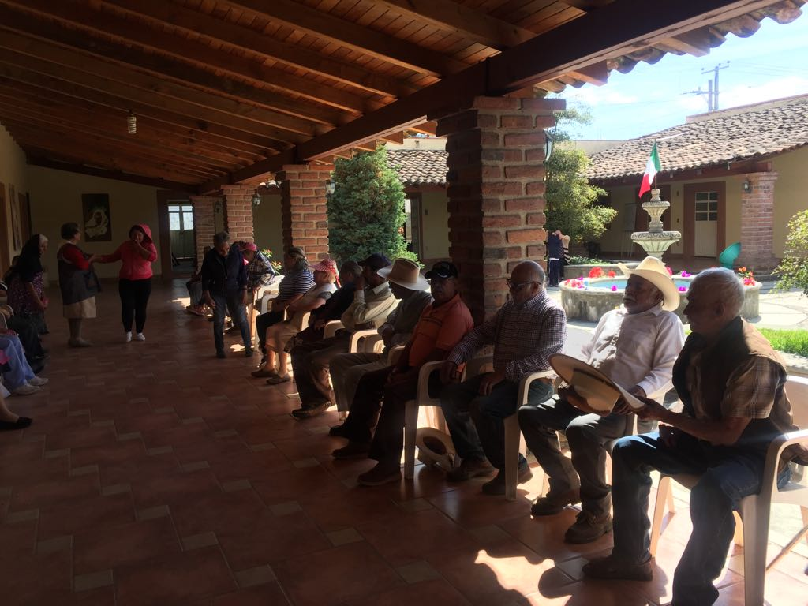

MARZO

- SE REALIZO EL CERTAMEN PARA ELEGIR A LA REINA DE LA TERCERA EDAD DEL MUNICIPIO DE ATOYAC JALISCO.
En el cual participaron las localidades de Cuyacapan, Unión de Guadalupe y la cabecera municipal.

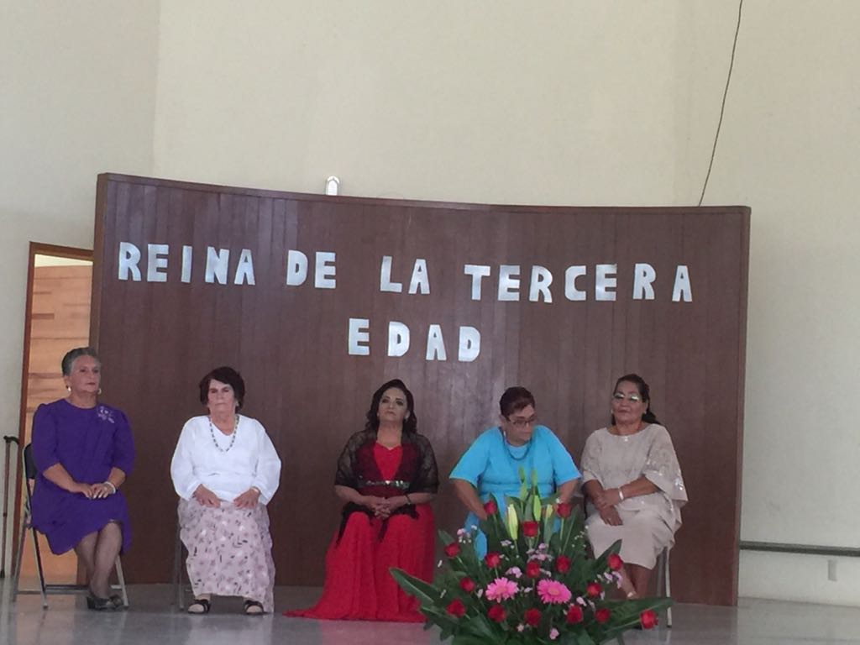

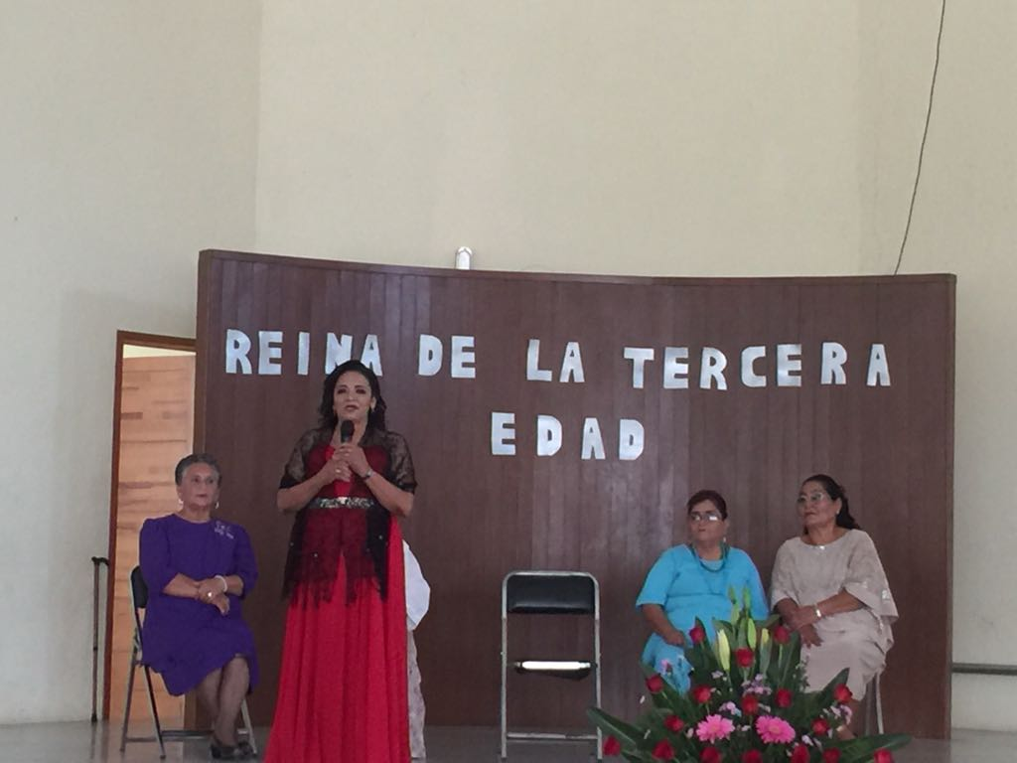

- SE REALIZO LA ENTREGA DE APARATOS AUDITIVOS.
Siendo los beneficiarios 5 personas.

